常州国家高新区（新北区）森林火灾应急预案

目 录

1 总则

1.1 编制目的

1.2 编制依据

1.3 适用范围

1.4 工作原则

1.5 灾害等级

1.6 预案体系

2 组织体系

2.1 区森林防灭火指挥部

2.2 办事机构

2.3 成员单位

2.4 扑火前线指挥部

2.5 基层单位森林防灭火组织

3 监测与预警

3.1 火险预测预报

3.2 林火监测

3.3 预警

4 应急响应

4.1 信息报告

4.2 分级响应

4.3 应急响应工作流程

4.4 指挥原则

4.5 应急力量

4.6 扑火方法

4.7 处置措施

4.8 灾情发布

4.9 应急结束

5 后期处置

5.1 火灾调查与评估

5.2 工作总结

5.3 奖惩问责

6 综合保障

6.1 运输保障

6.2 队伍保障

6.3 通信保障

6.4 物资保障

6.5 资金保障

6.6 技术保障

6.7 宣传、培训和演练

7 附则

7.1 名词术语解释

7.2 预案管理

7.3 预案实施时间

1 总则

1.1 编制目的

贯彻落实预防为主、防灭结合、高效扑救、安全第一的方针，按照“打早、打小、打了”的原则，健全全区森林火灾应对工作机制，充分做好应对森林火灾的各项准备工作，依法有力有序有效实施森林火灾应急，最大程度减少森林火灾及其造成的人员伤亡和财产损失，保护森林资源，维护生态安全。

1.2 编制依据

依据《中华人民共和国森林法》《中华人民共和国突发事件应对法》《森林防火条例》《军队参加抢险救灾条例》《江苏省〈森林防火条例〉实施办法》《江苏省实施〈中华人民共和国突发事件应对法〉办法》《国家森林火灾应急预案》《江苏省森林火灾应急预案》《常州市突发事件总体应急预案》《常州市突发事件应急预案管理办法》《常州市森林火灾应急预案》和《常州国家高新区（新北区）突发事件总体应急预案》等法律法规及有关规定，结合我区实际，制定本预案。

1.3 适用范围

本预案适用于我区行政区域内发生的森林火灾防范和应急处置工作。

1.4 工作原则

1.4.1 统一领导、分级负责

按照分级负责、属地为主原则，区管委会、区人民政府作为应对全区一般森林火灾的主体，统一领导全区森林火灾扑救工作。发生较大以上森林火灾时，在市人民政府的统一领导下组织应对。

1.4.2 以人为本、科学扑救

牢固树立“生命至上、安全第一”的思想，坚持把保护森林火灾发生地区人民群众和扑火人员的生命安全作为最基本原则，以专业、半专业森林消防队伍为扑救森林火灾的主要力量，周密组织、科学扑救，全力保护人民群众财产和公共设施的安全，把森林火灾的损失降到最低程度。

1.4.3 快速反应，协同应对

坚持应急与预防相结合，加强应急培训和演练，加大森林防扑火业务知识宣传，做到常备不懈，不断强化应急救援队伍建设，落实相关保障措施。一旦发生森林火灾，区管委会、区人民政府及区有关部门和单位、镇（街道）按照各自职责和权限，依据相关应急预案和应急联动机制，快速反应、协同有序、科学高效处置，最大程度做到“打早、打小、打了”，努力实现有火不成灾。

1.4.4 军地联动、紧密合作

健全和完善全区突发事件军地应急联动工作机制，贯彻落实上级有关军地应急联动工作指示和部署，积极推动全区军地应急联动工作。

1.5 灾害等级

按照受害森林面积、伤亡人数和直接经济损失，森林火灾分为一般、较大、重大和特别重大四个等级。

一般森林火灾：受害森林面积在1公顷以下或者其他林地起火的，或者死亡3人以下的，或者重伤10人以下的。

较大森林火灾：受害森林面积在1公顷以上100公顷以下的，或者死亡3人以上10人以下的，或者重伤10人以上50人以下的。

重大森林火灾：受害森林面积在100公顷以上1000公顷以下的，或者死亡10人以上30人以下的，或者重伤50人以上100人以下的。

特别重大森林火灾：受害森林面积在1000公顷以上的，或者死亡30人以上的，或者重伤100人以上的。

1.6 预案体系

全区森林火灾应急预案体系由本预案、森林经营单位应急预案以及为应急预案提供支撑的工作手册和事件行动方案组成。

本预案应急工作手册是预案涉及的有关部门和单位对自身承担职责任务进一步分解细化的工作安排，是本部门和单位应对森林火灾的操作指南。

事件行动方案是参与森林火灾应对的救援队伍、专家队伍等按照应急预案、工作手册或上级指挥机构要求，为执行具体任务并结合实际情况而制订的工作安排。事件行动方案应当明确队伍编成、力量预置、指挥协同、行动预想、战勤保障、通信联络等具体内容，以及采取的具体对策措施和实施步骤。

2 组织体系

全区森林火灾应急救援组织体系由区森林防灭火指挥部、办事机构、现场指挥部、基层单位森林防灭火组织等组成（见附件1）。

2.1 区森林防灭火指挥部

区森林防灭火指挥部（以下简称“区森防指”）统一领导全区森林火灾应急处置工作。

2.1.1 区森防指组成

指挥由分管应急的副区长担任（发生较大以上森林火灾时，也可由区长担任）。常务副指挥由分管林业的副区长担任，副指挥由区党政办相关工作分管副主任及区应急管理局、区自然资源和规划分局、区人武部负责同志担任。

成员由区人武部、区委宣传统战部、区经济发展局、区教育局、区财政局、区人力资源和社会保障局、区住房和城乡建设局、区农业农村局、区卫生健康局、区应急管理局、龙控集团、区自然资源和规划分局、区公安分局、区消防救援大队、区交警大队、常州市交通执法支队新北大队、孟河镇等部门和单位负责同志担任。成员单位可根据处置需要进行调整。

2.1.2 区森防指主要职责

负责组织、协调和指导全区森林防灭火工作，研究部署全区森林防灭火工作；组织一般森林火灾扑救工作，协助较大以上森林火灾的扑救；监督检查区有关部门、镇（街道）贯彻执行各级党委政府关于森林防灭火工作的决策部署以及其他重大事项的落实情况；组织指导有关森林火灾的调查评估处理和挂牌督办工作；完成区管委会、区人民政府交办的其他森林防灭火工作。

2.2 办事机构

根据区森防指防火和灭火应急救援的职责，下设两个办公室作为日常办事机构。

（1）区森林防火办公室设在区自然资源和规划分局，办公室主任由自然资源和规划分局局长兼任，分管副局长任办公室副主任。

主要职责：组织开展森林防火宣传教育，组织督促检查、指导各镇（街道）、区有关部门和单位的森林防火工作；加强与有关部门和单位的联络及信息交换；建立森林火灾预警系统，掌握火情动态；承办区森防指交办的其他事项。

（2）区森林灭火应急救援办公室设在区应急管理局，办公室主任由区应急管理局局长兼任，分管副局长任办公室副主任。

主要职责：执行区森防指有关森林火灾应急处置的命令、指示；拟定应急预案、记录应急过程、评价应急行动、起草应急工作总结；落实各项应急保障措施，建立森林火灾应急资料库，掌握应急物资与人员配备情况；按照指挥、常务副指挥、副指挥的要求，做好预案启动、森林火灾扑救等有关协调指导工作；协调全区各有关单位的行动；承办区森防指交办的其他事项。

2.3 成员单位

区人武部：根据区森防指要求，组织在民兵应急分队中组建森林火灾扑救队伍，加强队伍管理和扑火技能训练；组织指挥民兵参加森林火灾的扑救行动。

区委宣传统战部：负责组织报纸、电视、电台等媒体做好森林防灭火政策解读和成效宣传，配合有关部门发布经区森防指审定的森林火灾信息和扑救情况；指导有关部门做好森林火灾信息发布和舆论引导；指导有关部门开展森林防灭火知识宣传教育。

区经济发展局：按照森林防火基础设施建设规划，将应急管理相关内容纳入区国民经济和社会发展规划（或相关专项规划），积极支持森林火灾应急处置项目建设；协助做好森林火灾扑救期间电力、通信等保障沟通工作。

区教育局：指导全区中小学开展形式多样的森林防火知识讲座和公益宣传教育活动，提高中小学生的森林防火安全意识；防火期负责协调指导播放森林防火公益广告和森林火险等级预报；协助落实各旅游景区内森林火灾防控措施，组织开展文明旅游宣传教育。

区财政局：进一步完善安全生产专项资金管理办法，将森林防灭火资金纳入安全生产专项，支持和引导全区加强森林防火工作，并加强经费使用和检查监督；发生较大以上森林火灾时，及时安排扑火和处置所需的应急救援专项经费。

区人力资源和社会保障局：加强已建经营性、公益性公墓的火源管理，配备防火设施，落实防火措施；督促墓区经营管理单位在公墓周围建设森林防火隔离带，协助有关部门加大林区散葬坟墓平迁工作；加强宣传、引导公民采用文明低碳的方式祭扫；指导灾区所在地人民政府做好遇难群众殡葬等工作；当发生森林火灾造成灾民需要紧急转移时，负责协调灾民的临时安置和生活保障工作。

区住房和城乡建设局：督促相关场所设置森林防火设施，开展森林防火宣传教育活动，教育引导游客遵守森林防火管理规定；协助做好森林防灭火车辆公路通行保障、相关人员的紧急运输工作。

区农业农村局：负责农业生产防火宣传教育，加强推动农作物秸秆综合利用，协助调查处理因农业生产引发的森林火灾。

区卫生健康局：负责医疗救护保障工作，指导全区医疗机构做好森林火灾中受伤人员救治和卫生防疫工作。

区应急管理局：协助区管委会、区人民政府组织开展一般森林火灾应急处置工作，按照分级负责原则，组织指导协调森林火灾的应急处置工作；负责编制区级森林火灾应急预案；统筹森林火灾扑救专业力量建设，指导社会应急救援力量建设；协调依法统一发布森林火灾信息；承担区森林灭火应急救援办公室日常工作。

区自然资源和规划分局：负责落实综合防灾减灾规划相关要求，履行森林防火工作管理职责；指导开展防火巡护、火源管理、防火设施建设等工作并监督检查；组织指导开展森林防火宣传教育、监测预警和督促检查等工作；组织指导林场、林区森林扑火专业队伍和半专业队伍建设和管理；承担区森林防火办公室日常工作。

区公安分局：组织公安机关开展火场警戒、交通疏导、治安维护、火案侦破等工作，指导群众紧急疏散；协同有关部门开展防火宣传、火灾隐患排查、重点区域巡护、违规用火处罚等工作；协助交警部门做好扑火救援车辆快速通行保障。

区消防救援大队：加强森林火灾扑救技战术日常训练；发生森林火灾时，组织应急消防队伍参与火灾扑救工作。

交警大队：负责火场交通管制，做好扑火救援车辆快速通行保障。

常州市交通执法支队新北大队：协助做好火场交通管制和应急物资、车辆、人员运输保障工作。

孟河镇、龙控集团：做好森林火灾先期处置工作，配合做好森林火灾扑救工作。

各成员单位除承担上述职责外，还应根据区森防指的要求，承担与其职责相关的其他工作；根据应对工作需要，可增加其他成员单位，按照各自部门职责，参与应急处置和救援工作。

2.4 扑火前线指挥部

发生森林火灾时，按照属地管理原则成立扑火前线指挥部，当地镇（街道、林场）主要领导担任现场指挥，第一时间组织当地扑火力量赶赴现场进行扑救，负责火灾现场扑救工作的指挥调度。随着火情的发展，现场扑火指挥级别随之提高，现场总指挥由上一级森林防灭火指挥机构指定。

扑火前线指挥部的主要职责：协调有关部门，调动扑火力量，采取行之有效的应对措施；传达、贯彻上级或本级森防指对扑火救灾指示精神；及时向本级森防指反馈火场信息；在全面掌握火灾现场自然条件、社会情况以及火场动态的情况下，调度森林消防队伍、消防救援队伍进行火场侦察，组织实施扑救；组织火场后勤保障工作；负责火灾现场的宣传及新闻报道工作。

扑火前线指挥部根据需要，可设扑救指挥、综合调度、通信保障、气象服务、交通保障、后勤保障、宣传报道、专家支持、安全保卫、医疗救护、转移安置等小组。分工如下：

扑救指挥组：由属地镇（街道）、区应急管理局、区自然资源和规划分局、区消防救援大队等部门组成，主要负责火场侦察，掌握火情态势，根据火场规模、投入力量及上级指示，制订灭火方案，协调组织各类灭火队伍实施火灾扑救，指挥调控灭火行动，处置突发情况，检查验收火场。

综合调度组：由区应急管理局、区自然资源和规划分局等部门组成，主要负责传达上级指示精神，跟踪汇总火情和扑救进展，起草有关文字材料，收集整理音视频资料。综合协调内部日常事务，督办重要工作。

通信保障组：由区经济发展局与相关部门和单位对接，做好通信保障事宜，保证前线指挥部与上级及火场一线联络畅通。

气象服务组：由区应急管理局负责收集相关信息，提供火场气象实时服务。

区自然资源和规划分局提请市森林防灭火指挥部办公室协调市气象局，成立气象服务组，负责提供火场气象实时服务，协助人工增雨作业。

交通保障组：由区公安分局、区交警大队、交通执法支队新北大队等部门组成，主要负责协调落实公路运输等事宜，统筹做好火场区域及周边交通管控，协调灭火力量、物资、装备和生活物资等交通应急通行保障。

后勤保障组：由属地镇（街道）、区经济发展局、区财政局、区住建局、区应急管理局等部门组成，主要负责火灾扑救期间所需食品、被装、机具、油料等后勤物资的组织和配送，以及做好其它相关保障工作。

信息发布组：由区委宣统部、区应急管理局、区自然资源和规划分局等部门组成，主要负责协调组织新闻宣传报道工作，做好现场发布会和新闻媒体服务管理，组织开展舆情监测研判，加强舆情管控。

专家支持组：由区森防指负责组建，主要负责对灭火组织指挥、力量调动使用、灭火措施、火灾调查评估等提出意见建议。

安全保卫组：由区公安分局、市交通执法支队新北大队等部门组成，主要负责协助灾区加强治安管理和安全保卫工作，预防和打击违法犯罪活动；维护灾区社会治安；维持交通秩序。

医疗救护组：由属地镇（街道）、区卫健局等部门组成，主要负责接到森林火灾灾情通报后，迅速组织医务人员赶赴现场，做好救援准备工作；有人员伤亡时，积极开展救治工作，有危重伤员时，组织、调度、协调现场急救和转诊救治工作。

转移安置组：由事发地镇（街道）、区人力资源和社会保障局、区应急管理局等部门组成，主要负责森林火灾造成大量灾民需要紧急转移时，协调灾民临时安置和生活保障工作。

扑火前线指挥部场所及扑救人员的食品、饮用水供应等相关保障工作由火灾发生地镇（街道）负责协调提供。

2.5 基层单位森林防灭火组织

林场、森林公园、自然保护区、风景名胜区、林区所在镇（街道）、村（居）民委员会以及其他有林企事业单位，应建立健全森林防灭火组织，实行单位领导负责制，负责本单位的森林火灾预防和应急处置工作。

3 监测与预警

3.1 火险预测预报

区应急管理局负责收集并转发全区24小时森林火险天气等级预报，为预防森林火灾创造有利条件。发生森林火灾后，区应急管理局要开展火场天气实况收集，跟踪、提供火场天气形势预报。

3.2 林火监测

区自然资源和规划分局利用卫星林火监测中心或气象卫星提供的热点监测报告和火情图像，及时通知相关镇（街道）核查，并反馈区森防指。通过森林防火监测预警系统、地面瞭望台、巡护人员密切监视火场现场动态，形成立体型林火监测网络。

3.3 预警

3.3.1 预警分级

根据森林火险气象等级、火行为特征和可能造成的危害程度，将森林火险预警级别划分为四个等级，由高到低依次用红色、橙色、黄色和蓝色标示。

红色预警信息表示有效期内森林火险气象等级达到五级（极度危险），林内可燃物极易点燃，且极易迅猛蔓延；

橙色预警信息表示有效期内森林火险气象等级达到四级（高度危险），林内可燃物容易点燃，易形成强烈火势快速蔓延；

黄色预警信息表示有效期内森林火险气象等级为三级（较高危险），林内可燃物较易点燃，较易蔓延；

蓝色预警信息表示有效期内森林火险气象等级为二级（中度危险），林内可燃物可点燃，可以蔓延。

3.3.2 预警发布

区应急管理局通过广播、电视、报刊、信息网络、微信公众号等方式，向涉险区域相关部门和社会公众转发上级部门签发的预警信息。

3.3.3 预警响应

当发布蓝色预警信息后，镇（街道、林场）和各森林防火责任单位密切关注天气情况和森林火险预警变化，加强森林防火巡护、卫星林火监测和瞭望监测，做好预警信息发布和森林防火宣传工作。

当发布黄色预警信息后，镇（街道、林场）和各森林防火责任单位在蓝色预警响应措施的基础上，加大火源管理力度，落实防火装备、物资等各项扑火准备，森林消防队伍、消防救援队伍进入待命状态。

当发布橙色预警信息后，镇（街道、林场）和各森林防火责任单位在黄色预警响应措施的基础上，进一步加强野外火源管理，开展森林防火检查，加大预警信息播报频度，做好物资调拨准备；森林消防队伍、消防救援队伍对力量部署进行必要调整，视情靠前驻防。

当发布红色预警信息后，镇（街道、林场）和各森林防火责任单位在橙色预警响应措施的基础上，原则上禁止野外用火。区森防指派出检查组对预警地区的森林防火工作进行蹲点督导检查，做好物资调拨和防火经费的准备，全区森林消防队伍、消防救援队伍进入戒备状态，做好赶赴火场的应急准备。

4 应急响应

4.1 信息报告

4.1.1 速报

一旦发现或接报火情时，区森林灭火应急救援办公室要迅速了解和掌握森林火情，按照规范要求第一时间向区人民政府及市森林防灭火指挥部办公室报告火情和早期火情处理情况。必要时，可同时越级上报。

区森林灭火应急救援办公室应在接报后20分钟内向区人民政府和市森林防灭火指挥部办公室电话通报、45分钟内将火灾书面材料上报区人民政府和市森林防灭火指挥部办公室。必要时，应及时向受威胁地区有关单位和相邻行政区域森林防灭火指挥部办公室通报。

速报内容主要包括火灾发生的时间、地点、类型、等级、伤亡人数、火情态势、扑救力量、火场及周边情况、可能引发因素、发展趋势以及先期处置情况等。

国家、省委省政府、市委市政府和区委区政府对突发事件报告另有规定的从其规定执行。

4.1.2 续报和终报

根据森林火灾发展变化、应急处置和救援工作进展，原速报单位加大续报工作力度，密切跟踪火情进展，随时上报最新信息，并做好终报工作。

4.1.3 出现下列重要火情之一时，区森防指应立即核准情况并报市森林防灭火指挥部：受害森林面积超过1公顷以上的森林火灾；造成1人以上死亡或3人以上重伤的森林火灾；危及居民区和国家重要设施的森林火灾；危及其他设区市或者发生在新北区行政交界地段的森林火灾；危及市级以上自然保护区、森林公园、风景名胜区的森林火灾；清明节、劳动节、国庆节、春节等敏感时期、高危期的火灾；延续1小时尚未扑灭的森林火灾；大片速生丰产林基地和重点国有林分布地区的森林火灾；需要请求市支援扑救的森林火灾。

4.1.4 区森林灭火应急救援办公室要按照《全国森林火灾统计系统》要求，做好火灾信息收集、汇总、分析和上报工作，其他相关部门应积极配合。

4.2 分级响应

火灾发生后，基层森林防灭火组织第一时间采取措施，做到“打早、打小、打了”。初判发生一般森林火灾，由区森防指负责组织指挥；初判发生较大以上森林火灾或超出区森防指处置权限或救援能力范围时，区森防指立即报告市森林防灭火指挥部，请求给予指导和支援，同时按照要求做好森林火灾扑救相关工作。

根据火灾严重程度、火场发展态势和当地扑救情况，区级层面应急处置工作设定Ⅰ级、Ⅱ级、Ⅲ级、Ⅳ级四个响应等级，并通知火灾发生地根据响应等级落实相应措施。

4.2.1 Ⅰ级响应

区森林灭火应急救援办公室经分析评估认定发生较大以上森林火灾或火情超出控制能力时，向区森防指提出启动建议，区森防指指挥复核后，向区长报告，由区长决定启动Ｉ级应急响应，并向市森林防灭火指挥部请求给予指导和支援，移交现场指挥权，同时按照要求做好森林火灾扑救的相关工作。

4.2.2 Ⅱ级响应

区森林灭火应急救援办公室经分析评估认定发生造成1人以上死亡或3人以上重伤的一般森林火灾时，向区森防指提出启动建议，区森防指常务副指挥复核后，向区森防指指挥报告，区森防指指挥决定启动Ⅱ级应急响应，并及时向区人民政府报告，向区森防指有关成员单位通报情况。组织区森防指有关成员单位和专家赶赴现场，加入当地扑火前线指挥部，负责组织、协调各成员单位按照各自职责开展火灾应急处置和救援工作。

1．区森防指组织有关成员单位召开会议联合会商，分析火场形势，研究扑救措施及保障工作；区森防指会同有关部门和专家组成工作组赶赴火场，协调、指导火灾扑救工作；

2．根据火情发展态势需要，增派其他镇（街道）消防救援队伍支援参加扑火；

3．区应急管理局开展火场天气实况收集，跟踪、提供火场天气形势预报；

4．协调做好扑火物资调拨运输、卫生应急队伍增援等工作；

5．协调相关媒体加强森林火灾及扑火救灾宣传报道。

4.2.3 Ⅲ级响应

区森林灭火应急救援办公室经分析评估认定发生造成1人以上3人以下重伤的一般森林火灾时，向区森防指提出启动建议，由区森防指常务副指挥决定启动Ⅲ级应急响应，并及时向区人民政府报告，向区森防指有关成员单位通报情况，组织实施以下应急措施：

1．区应急管理局及时了解森林火灾最新情况，组织火灾连线、视频会商调度；

2．派出工作组赶赴火场，协调、指导火灾扑救工作；

3．指导火灾发生地拟定扑救方案，研究火灾扑救措施；

4．通知其他镇（街道）消防救援队伍做好扑火准备，随时准备增援扑火。

4.2.4 Ⅳ级响应

区森林灭火应急救援办公室经分析评估认定发生未造成人员伤亡的一般森林火灾时，由区森林灭火应急救援办公室主任决定启动Ⅳ级应急响应，并及时向区人民政府报告，向区森防指有关成员单位通报情况，组织实施以下应急措施：

1．区应急管理局及时了解森林火灾最新情况，组织火灾连线、视频会商调度；

2．视情派出工作组赶赴火场，协调、指导火灾扑救工作；

3．指导火灾发生地拟定扑救方案，研究火灾扑救措施。

4.3 应急响应工作流程

新北区森林火灾应急响应工作流程（见附件2）。

4.4 指挥原则

区森防指根据需要，在森林火灾现场成立扑火前线指挥部；根据任务变化和救援力量规模，相应提高指挥等级。各扑火力量在扑火前线指挥部的统一调度指挥下，明确任务分工，落实扑救责任。现场指挥员要认真分析地理环境和火场态势，在扑火队伍行进、驻地选择和扑火作业时，时刻注意观察天气和火势的变化，确保扑火人员安全。

地方专业森林消防队伍、区消防救援大队执行森林火灾扑救任务时，接受区森防指的指挥；执行跨区界森林火灾扑救任务的，接受市森林防灭火指挥部统一指挥；执行跨设区市市界和重大、特别重大森林火灾扑救任务的，接受省森林防灭火指挥部的统一指挥。

4.5 应急力量

4.5.1 力量编成

扑救森林火灾应以地方专业森林消防队伍、区消防救援大队为第一梯队，镇（街道）林区行政单位经过专业培训人员、驻区部队为第二梯队；民兵、预备役等为第三梯队。必要时可动员当地林区职工、机关干部及群众等非专业力量协助扑救工作，但不得动员残疾人、孕妇和未成年人以及其他不适宜参加森林火灾扑救的人员参加扑救工作。

增援机动力量的组成。如当地扑火力量不足时，根据火灾发生地基层单位森林防灭火组织提出的申请，区森防指可以调动本区其他地区的扑火队伍实施跨区域支援扑火。原则上以专业森林消防队伍、区消防救援大队为主，驻区部队为辅；就近增援为主，远距离增援为辅；从低火险区调集为主，高火险区调集为辅。可根据当时各地火险程度和火灾发生情况，调整增援梯队顺序。

4.5.2 力量调动

扑火力量调动程序。当需要跨镇（街道）调动消防队伍时，由区森防指向调出镇（街道）下达调动命令，由调出镇（街道）组织实施。

驻区部队的调动。根据火情需要，由区管委会、区人民政府商请驻区部队，提出兵力需求，按有关规定组织实施。

4.6 扑火方法

在扑火战略上，要尊重自然规律，采取“阻、打、清”相结合，做到快速出击，科学扑火，集中优势兵力打歼灭战。

在扑火战术上，要采取整体围控，各个歼灭；重兵扑救，彻底清除；阻隔为主，正面扑救为辅等多种方式和手段进行扑救，减少森林资源损失。

在扑火力量使用上，坚持以地方专业森林消防队伍、区消防救援大队为主，其他经过训练的或有组织的非专业力量为辅的原则。

在落实责任制上，采取分段包干、划区包片的办法，建立扑火、清理和看守火场的责任制。

4.7 处置措施

4.7.1 转移安置

当居民点、人员密集区域受到森林火灾威胁时，区森防指及时采取有效阻火措施，制定紧急疏散方案，有组织、有秩序地及时疏散居民、受威胁人员，确保人民群众生命安全。区人民政府组织有关部门根据有关规定妥善做好受灾群众安置和灾后重建工作，确保受灾群众有饭吃、有衣穿、有干净的水喝，有病能得到及时医治，并重点保证基础设施和安居工程的恢复重建。同时组织抢救、运送、转移重要物质。

4.7.2 医疗救护

因森林火灾造成人员伤亡时，区人民政府组织区卫健局要积极开展伤员救治工作。必要时向市卫健委请求协助；对因扑救森林火灾负伤、致残或者死亡的人员，区人民政府或有关部门按照国家有关规定办理。

4.7.3 保护目标

当军事设施、危险化学品生产存储设备、输油气管道等重要目标物和重大危险源受到火灾威胁时，区森防指迅速调集专业队伍，在专业人员的指导下，确保救援人员绝对安全的前提下全力消除威胁，确保目标安全。

4.7.4 维护治安

区公安分局加强火灾受影响区域社会治安管理，严厉打击借机盗窃、抢劫、哄抢救灾物资、传播谣言等违法犯罪行为。在相关重要场所加强治安巡逻，维护社会稳定。

4.7.5 火场清理

森林火灾明火扑灭后，区森防指继续组织扑火人员做好余火清理工作，划分责任区域，并留足人员看守火场。经检查验收，达到无火、无烟、无气后，扑火人员方可撤离。安排留守人员担负后续清理和看守火场任务。

4.8 灾情发布

一般森林火灾信息由区森防指在市委市政府、市有关部门或单位的指导下向社会发布；较大以上森林火灾信息发布按照国家、省、市有关规定执行。

通过授权发布、发新闻稿、接受记者采访、举行新闻发布会和专业网站、官方微博、微信公众号等多种方式、途径，及时、准确、客观、全面向社会发布森林火灾和应对工作信息，回应社会关切。发布内容包括起火时间、火灾地点、过火面积、损失情况、扑救过程和火案查处、责任追究情况等。

各新闻单位对森林火灾的报道要严格按照有关要求，做到统一组织、把握时机、真实准确、注重实效。森林火灾的受害面积、人员伤亡、经济损失等情况须经市或者区森防指核准后再进行报道。

4.9 应急结束

森林火灾扑救工作结束后，火场清理验收合格，次生灾害后果基本消除后，由区森林灭火应急救援办公室提出建议，按启动响应的相应权限终止响应，并通知相关单位或部门。

5 后期处置

5.1 火灾调查与评估

区公安分局对森林火灾发生原因、肇事者等情况进行调查，区应急管理局及相关部门（或者委托第三方）对受害森林面积和蓄积、人员伤亡以及其他经济损失等情况进行调查和评估，向区人民政府提交调查评估报告。区森防指按照相关要求配合做好较大以上森林火灾调查评估工作。

5.2 工作总结

扑火工作结束后，要及时进行全面工作总结，重点是总结分析火灾发生的原因和应吸取的经验教训，提出改进措施。

5.3 奖惩问责

根据有关法律法规，对在扑火工作中贡献突出的单位和个人给予表彰和奖励；对在火灾事故中负有责任的人员追究责任。

6 综合保障

6.1 运输保障

增援扑火力量及携行装备的运输以摩托化输送方式为主。公安、住建等部门加强应急处置交通运输保障能力建设，建立健全交通运输应急联动机制和应急通行机制，确保紧急情况下的综合运输能力和应急交通工具的优先安排、优先调度、优先放行。

6.2 队伍保障

加强全区森林消防队伍建设，有森林防灭火任务的镇（街道）应成立专业或半专业扑火队伍。区人民政府应掌握辖区内森林扑火队伍资源信息情况，并督促检查队伍建设和准备情况。在重视重点武装专业扑火力量的同时，也要重视后备扑火力量的准备，保证有足够的扑火梯队。各种扑火力量要在区森防指的统一组织协调下，相互支援、积极配合、协同作战。

6.3 通信保障

健全完善区、镇（街道）、林场与火场的森林防火通信网络和火场应急通信保障体系，配备与扑火需要相适应的通信设备和通信指挥车。要充分利用现代通信手段，把有线电话、移动手机、卫星电话、无线电台及互联网等有机结合起来，发挥社会基础设施的作用，为扑火工作做好公众通信网的应急通信保障组织工作。

6.4 物资保障

区森防指应根据森林资源保护和应对森林火灾发生的形势和要求，进一步提高装备水平。区、重点林业镇（街道）森林防灭火指挥组织根据各自辖区的森林防灭火任务，建立相应的森林防灭火物资储备库，储备足够的扑火机具、物资和装备。区森防指在重点林区设立森林防火物资储备库，储备一定数量的扑火机具、物资和防护装备，用于扑救森林火灾的补给。

6.5 资金保障

区人民政府应将森林防灭火基础设施建设纳入新北区国民经济和社会发展规划，保障森林防灭火所需支出。

6.6 技术保障

区森防指根据工作需要会同有关部门和单位建立森林防灭火专家库。发生森林火灾时，召集有关专家组成专家组，根据扑火进展情况、火场地形和森林资源情况、火场气象趋势等，对火情发展趋势进行科学分析、判断，就扑火战略和阶段性扑火战术等，向扑火前线指挥部提出合理化建议。

区应急管理局及时收集、发布预警信息，为扑火工作提供火场气象保障服务，包括火场天气实况、天气预报、高火险警报等技术保障。

建全完善新龙生态林和孟河林场火情监测预警系统，与区森防指建立火情信息直达通道，尽早发现火情，做好森林火灾先期处置工作。

6.7 宣传、培训和演练

区森防指要有计划地开展扑火指挥员和扑火队员以及林区广大干部职工、群众的扑火指挥、扑火技战术和安全知识的培训，加强实战训练和扑火演习，提高扑火队伍的综合素质和扑火作战能力，向人民群众宣传普及避火安全常识。对区消防救援大队和民兵（预备役）等森林扑火力量配备一定的扑火机具，进行必要的扑火知识讲座和训练，以保证高素质的扑火后备力量。

区森防指组织有关单位按照预案要求，定期组织不同类型的实战演练，提高防范和处置森林火灾的技能，增强实战能力。

7 附则

7.1 名词术语解释

本预案中所称的森林火灾是指失去人为控制，在林内自由蔓延、扩展，对森林、森林生态系统带来一定危害和损失的森林起火。

本预案所称的“以上”含本数，“以下”不含本数。

7.2 预案管理

本预案由区应急管理局负责编制，报区人民政府批准后实施。

7.3 预案实施时间

本预案自印发之日起实施。

附件：1．新北区森林火灾应急救援组织体系框架图

2．新北区森林火灾应急响应流程图

附件1

新北区森林火灾应急救援组织体系框架图

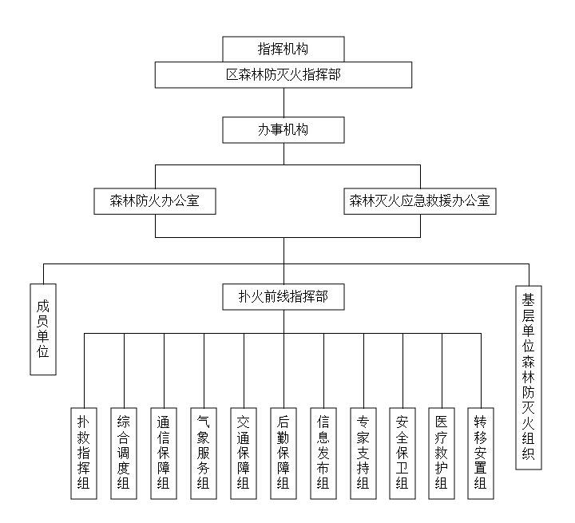

附件2

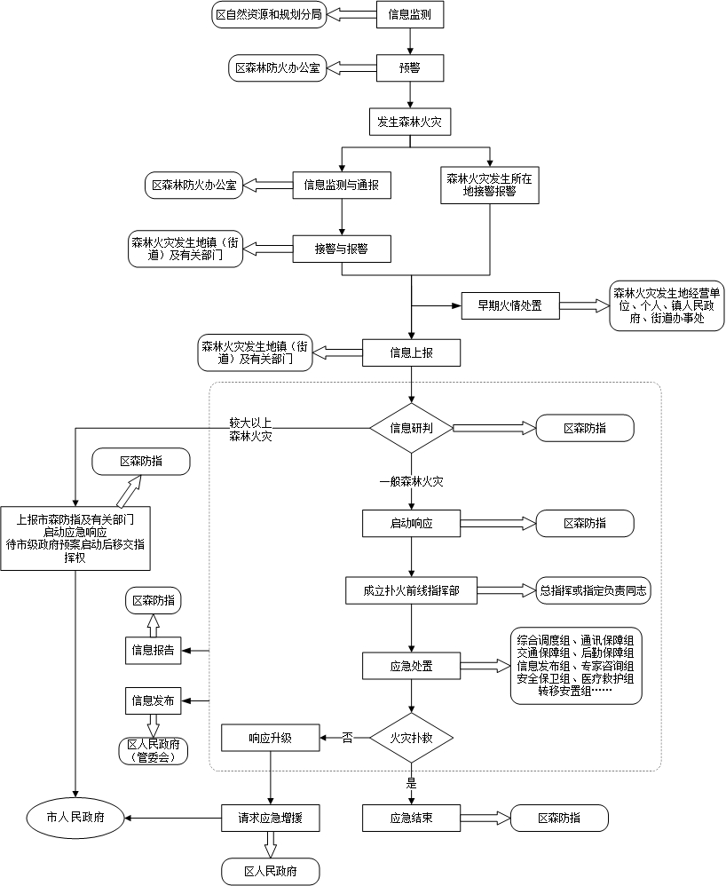新北区森林火灾应急响应流程图